桐旬线（S17）桐木至旬阳高速公路
环境影响评价公众参与说明

建设单位：旬阳市交通运输局
完成时间：二零二三年五月

1 概述
桐旬线（S17）桐木至旬阳高速公路是陕西省高速公路网规划中的一条纵向线路，路线北起旬阳市桐木镇，与包茂线相接，途经赵湾、甘溪、白柳，于坝河口设枢纽立交与十天线相连。项目建成后将成为旬阳市南北向的高速大通道，将大大缩短旬阳、白河至西安的运营里程，增强安康东部区域吸纳关中平原城市群的经济外溢效应，促进经济转型升级和资源开发。同时，其实施建设将实现国家高速包茂线和十天线在安康境内的高速连通，承担着两条国家高速公路联络线的功能，有利于构建区域综合交通运输体系，实现“公、铁、水”联运，对安康市高效发挥综合交通运输网络的整体效益、建设西北生态经济强市均具有重要意义。
桐旬线（S17）桐木至旬阳高速公路起点设于路线起点位于桐木镇立石滩村，设枢纽立交与包茂高速相接，沿旬河向东南设线，经沙沟口、赵湾、大岭、季家坪、白柳至鲁家坝，从旬阳市主城区西侧过境后跨越汉江，经刘店铺设隧道后至江家店，沿吕河工业园东侧坡脚设线，经牌楼里，终点止于刘家坪，改造利用现有旬阳立交作为枢纽立交与十天高速相接。拟建项目建设里程50.66km，全线设特大桥18131.78m/10座（全幅，下同）、大中桥9357.15m/22座，涵洞29道。桥梁全长27662.93m，桥梁占路线总长的22.75%（含起点578米匝道桥）。全线设隧道14963.25m/13座（双洞，下同），其中特长隧道6258m/2座，长隧道2932m/2座，中隧道4926.25m/7座，短隧道847m/2座，隧道占路线总长的29.54%；全线拟设立石滩（枢纽）、桐木、赵湾、旬阳、吕河、坝河口（枢纽）6处互通式立交；拟设天桥5处、通道5座，匝道收费站4处，服务区1处，通信监控分中心1处，养护工区1处；同步建设旬阳立交连接线1.815km。项目总投资103.6亿元，施工期2023年～2027年，工期4年。
项目主线全线采用设计速度l00km/h、路基宽度26.0m的四车道高速公路标准建设，旬阳立交连接线采用设计速度40km/h、路基宽度12.0m的二级公路标准建设。
本项目在环评期间，我单位按照《环境影响评价公众参与办法》的相关要求开展了公众参与工作，整个公众参与工作贯穿于环评工作的全过程，主要分为三个阶段。
（1）第一阶段
委托环评工作任务（2022年7月8日）后7日内，于2022年7月10日，在旬阳市人民政府网站（https://www.xyx.gov.cn/）发布了第一次网上公示，第一次公示内容及过程符合《环境影响评价公众参与暂行办法》的相关要求。
（2）第二阶段
《桐旬线（S17）桐木至旬阳高速公路环境影响报告书（征求意见稿）》（以下简称“征求意见稿”）编制完成后，于2023年4月24日将征求意见稿信息通过在旬阳市人民政府网站（https://www.xyx.gov.cn/）、安康日报及现场张贴公告等三种方式进行信息公开，告知了征求意见的内容。本次征求意见的期限为10个工作日。征求意见内容、过程及途径符合《环境影响评价公众参与办法》的相关要求。
（3）第三阶段
对收集的公众意见进行整理、汇总，形成了《桐旬线（S17）桐木至旬阳高速公路环境影响评价公众参与说明》。

2 首次环境影响评价信息公开情况

2.1 公开内容及日期
旬阳市交通运输局委托环评工作任务（2022年7月8日）后7日内，于2022年7月10日，在旬阳市人民政府网站（https://www.xyx.gov.cn/）发布了第一次网上公示。公示信息中介绍了建设工程项目的有关内容，其中包括建设项目基本情况、建设单位名称和联系方式、环境影响报告书编制单位的名称、征求公众意见的主要事项、提交公众意见表的方式和途径等。

2.2 公开方式
本次网络公示选择的旬阳市人民政府网站（https://www.xyx.gov.cn/），属于建设项目所在地政府网站，因此本次网络公示载体选择符合公众参与的要求。网站公示截图见图1。
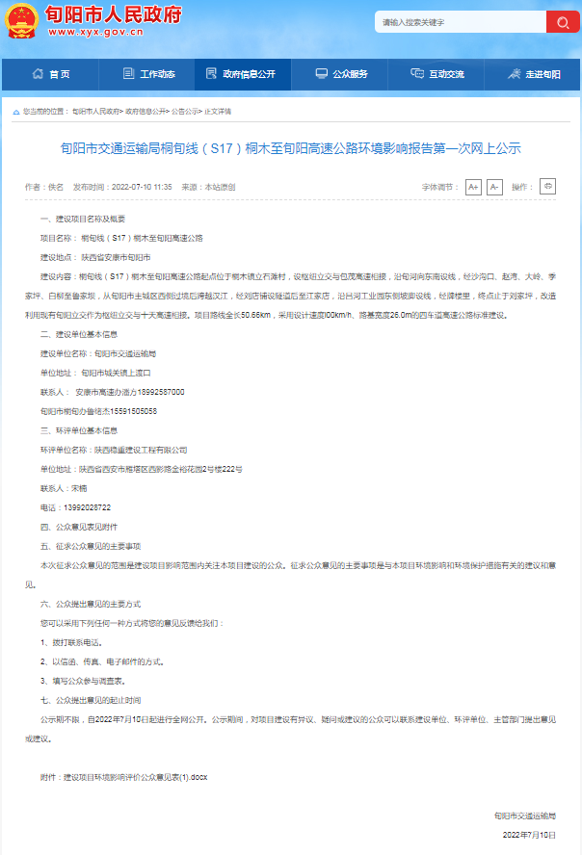
图1 第一次网络公示截图（环境影响评价信息公示平台）

2.3 公众意见情况
第一次公示发布以后，邮件、电话、信件、传真等其他渠道均未收到公众反馈环评相关意见。

3 征求意见稿公示情况

3.1 公示内容及时限
本项目《桐旬线（S17）桐木至旬阳高速公路环境影响报告书（征求意见稿》（以下简称“征求意见稿”）编制完成后，于2023年4月24日将征求意见稿信息在网站、报纸上进行了公示，并同时在项目评价范围的村庄张贴公众参与公告，告知了征求意见的内容。
主要公示内容包括：征求意见稿全文的网络链接及查阅纸质报告书的方式和途径、征求意见的公众范围、公众意见表的网络链接、公众提出意见的方式和途径、公众提出意见的起止时间。其中公众意见提出的起止时间为2023年4月25日~5月11日，共10个工作日。
根据《环境影响评价公众参与办法》第十条和第十一条的规定
“第十条 建设项目环境影响报告书征求意见稿形成后，建设单位应当公开下列信息，征求与该建设项目环境影响有关的意见：
（一）环境影响报告书征求意见稿全文的网络链接及查阅纸质报告书的方式和途径；
（二）征求意见的公众范围；
（三）公众意见表的网络链接；
（四）公众提出意见的方式和途径；
（五）公众提出意见的起止时间。
建设单位征求公众意见的期限不得少于10个工作日。
第十一条 依照本办法第十条规定应当公开的信息，建设单位应当通过下列三种方式同步公开：
（一）通过网络平台公开，且持续公开期限不得少于10个工作日；
（二）通过建设项目所在地公众易于接触的报纸公开，且在征求意见的10个工作日内公开信息不得少于2次；
（三）通过在建设项目所在地公众易于知悉的场所张贴公告的方式公开，且持续公开期限不得少于10个工作日。”
本次征求意见的内容包括了《环境影响评价公众参与办法》“第十条”的所有内容，征求意见的期限为10个工作日；公开方式严格采用《环境影响评价公众参与办法》“第十一条”规定的网络平台、报纸及现场张贴公告等三种方式。网络平台和现场公告均持续公开10工作日，报纸公开在征求意见的时段内，分别于2023年4月24日和25日刊登了两次公示信息。
因此，本次征求意见程序与内容、公开时限均符合《环境影响评价公众参与办法》的要求。

3.2 公示方式

3.2.1 网络
本项目环境影响报告书征求意见稿完成以后，于2023年4月24日在旬阳市人民政府网站（https://www.xyx.gov.cn/）发布了报告书征求意见稿信息公示，同时附有报告书征求意见稿和公众意见表的下载链接，以便公众查阅并提出意见，征求意见期限为10个工作日。第二次网络公示截图见图2。
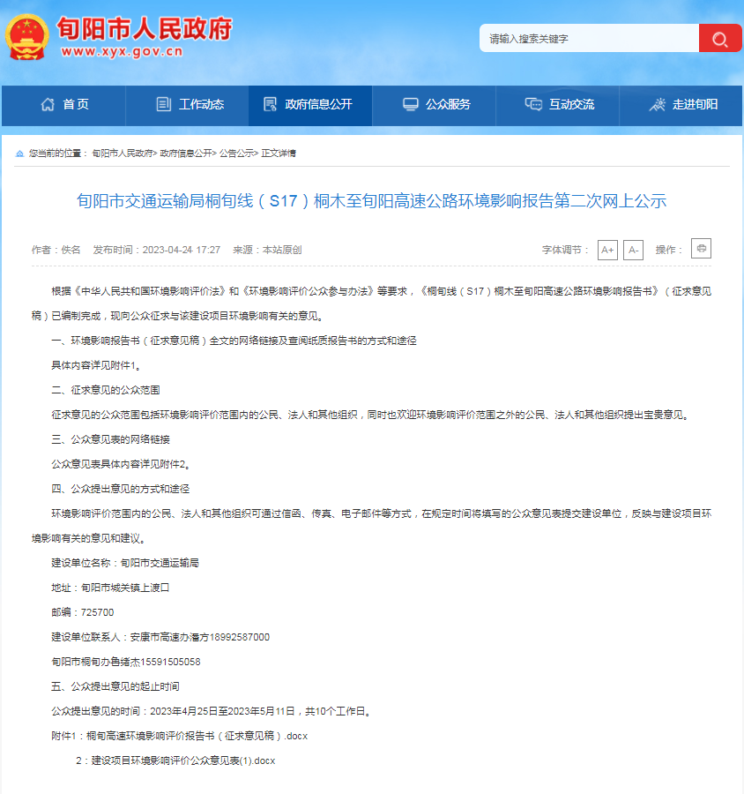
图2 本项目环境影响报告书征求意见稿网站公示

3.2.2 报纸
本项目报告书征求意见稿完成以后，2023年4月24日和25日在《安康日报》刊登了报纸公示。《安康日报》是安康市市级报纸，属于当地群众最容易接触到的报纸，因此，报纸公示载体选择符合要求。报纸公示截图见图3。
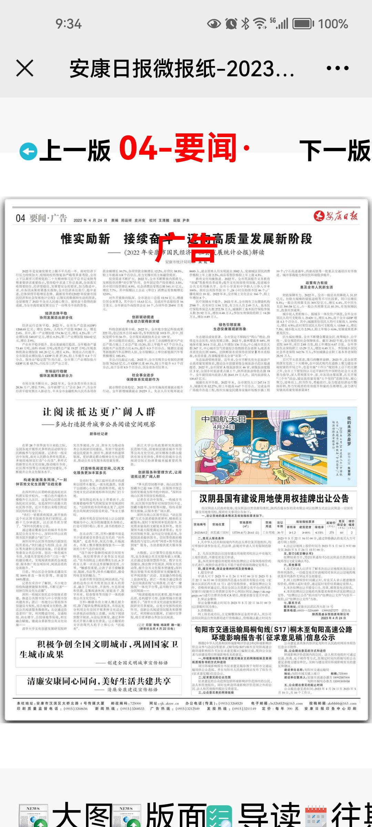
图3（1） 报纸公示截图
图3（2） 报纸公示截图

3.2.3 张贴
本项目报告书征求意见稿完成以后，在网络平台和报纸公示的同时，为进步一步方便公众知晓征求意见的情况，于2023年4月25日在现场张贴了公告。张贴公告的场所均位于项目沿线人口集中且明显的村镇，便于公众知晓征求意见的具体内容。
因此，张贴区域属于《环境影响评价公众参与办法》中规定的“公众易于知悉的场所”，符合相关要求。现场张贴公告照片见图4。
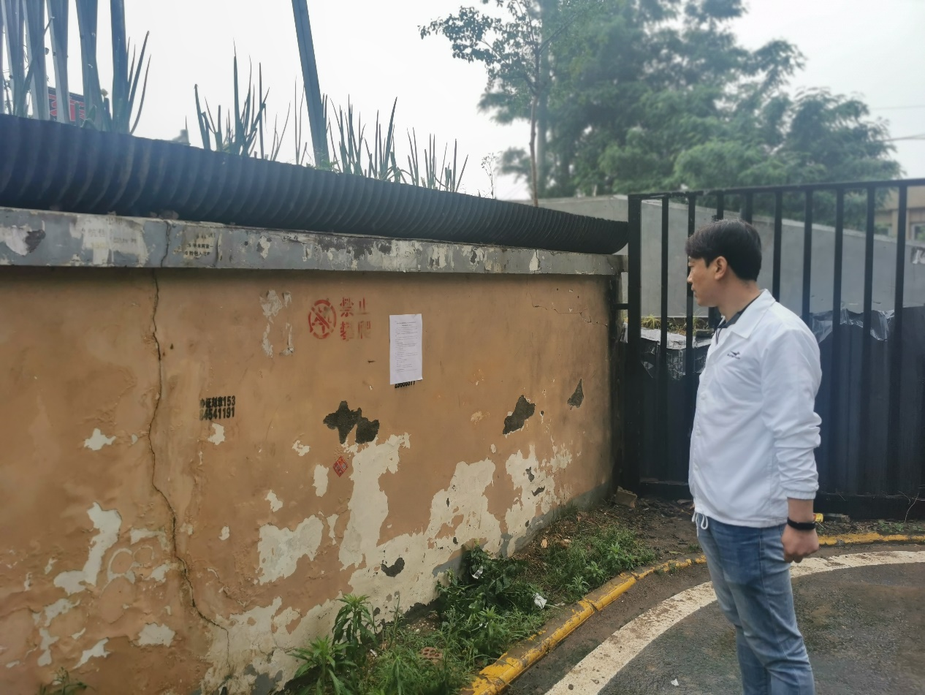图4 现场公告照片

3.3查阅情况
本项目报告书征求意见稿编制完成后，纸质版存放在我局办公室内，在公示期间有专人负责报告书征求意见稿的查阅工作，为需要查阅的公众提供报告书征求意见稿纸质版并负责对公众提出意见进行收集和解释。
在公示期间，无公众查阅纸质版报告征求意见稿。

3.4公众提出意见情况
征求意见期间，邮件、电话、信件、传真等渠道均未收到公众反馈环评相关意见。

4 公众意见处理情况
第一次公示和第二公示期间均未收到公众反馈意见。

5 报批前公开情况

5.1 公开内容及日期
建设单位于2023年5月16日在旬阳市人民政府网站上发布报批前公示，向公众公示了拟报批的环境影响报告书全文和公众参与说明。报批前公示符合《环境影响评价公众参与办法》的相关要求。

5.2 公开方式
2023年5月16日，建设单位在旬阳市人民政府网站发布《桐旬线（S17）桐木至旬阳高速公路环境影响评价报批前公示》，并附上拟报批的《桐旬线（S17）桐木至旬阳高速公路环境影响报告书》全文网络链接和《桐旬线（S17）桐木至旬阳高速公路环境影响评价公众参与说明》网络链接。公示网址为https://www.xyx.gov.cn/。建设单位报批前环境影响评价信息公开满足《环境影响评价公众参与办法》要求。

6 其他
本说明存放于本项目的前期档案中，随时备查。

7 诚信承诺
我单位已按照《环境影响评价公众参与办法》要求，在桐旬线（S17）桐木至旬阳高速公路环境影响报告书编制阶段开展了公众参与工作，在环境影响报告书中充分采纳了公众提出的与环境影响相关的合理意见，对未采纳的意见按要求进行了说明，并按照要求编制了公众参与说明。
我单位承诺，本次提交的《桐旬线（S17）桐木至旬阳高速公路环境影响评价参与说明》内容客观、真实，未包含依法不得公开的国家秘密、商业秘密、个人隐私。如存在弄虚作假、隐瞒欺骗等情况及由此导致的一切后果由旬阳市交通运输局承担全部责任。

承诺单位：旬阳市交通运输局
承诺时间：2023年5月16日

8 附件

附件1 环境影响评价委托书
附件2 建设项目环境影响评价公众意见表
附件3 第一次网站公示内容
附件4 第二次网站公示、报纸公示、及现场公告内容

附件1
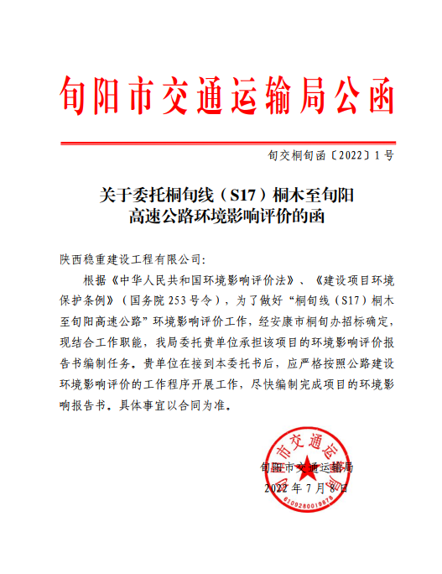

附件2：
建设项目环境影响评价公众意见表

填表日期 年 月 日
项目名称 | 桐旬线（S17）桐木至旬阳高速公路
一、本页为公众意见
与本项目环境影响和环境保护措施有关的建议和意见（注：根据《环境影响评价公众参与办法》规定，涉及征地拆迁、财产、就业等与项目环评无关的意见或者诉求不属于项目环评公参内容） | （填写该项内容时请勿涉及国家秘密、商业秘密、个人隐私等内容，若本页不够可另附页）
二、本页为公众信息
（一）公众为公民的请填写以下信息
姓 名
身份证号
有效联系方式
（电话号码或邮箱）
经常居住地址 |  | 省 市 县（区、市） 乡（镇、街道）  村（居委会） 村民组（小区）
是否同意公开个人信息  （填同意或不同意） |  | （若不填则默认为不同意公开）
（二）公众为法人或其他组织的请填写以下信息
单位名称
工商注册号或统一社会信用代码
有效联系方式
（电话号码或邮箱）
地 址 |  | 省 市 县（区、市） 乡（镇、街道）  路 号
注：法人或其他组织信息原则上可以公开，若涉及不能公开的信息请在此栏中注明法律依据和不能公开的具体信息。

附件3：
桐旬线（S17）桐木至旬阳高速公路环境影响评价第一次网上公示

一、建设项目名称及概要
项目名称： 桐旬线（S17）桐木至旬阳高速公路
建设地点： 陕西省安康市旬阳市
建设内容：桐旬线（S17）桐木至旬阳高速公路起点位于桐木镇立石滩村，设枢纽立交与包茂高速相接，沿旬河向东南设线，经沙沟口、赵湾、大岭、季家坪、白柳至鲁家坝，从旬阳市主城区西侧过境后跨越汉江，经刘店铺设隧道后至江家店，沿吕河工业园东侧坡脚设线，经牌楼里，终点止于刘家坪，改造利用现有旬阳立交作为枢纽立交与十天高速相接。项目路线全长50.66km，采用设计速度l00km/h、路基宽度26.0m的四车道高速公路标准建设。

二、建设单位基本信息
建设单位名称：旬阳市交通运输局
单位地址：旬阳市城关镇上渡口
联系人：安康市高速办，潘方18992587000
旬阳市桐旬办，鲁绪杰15591505058

三、环评单位基本信息
环评单位名称：陕西稳重建设工程有限公司
单位地址：陕西省西安市雁塔区西影路金裕花园2号楼222号
联系人：宋楠
电话：13992028722

四、公众意见表见附件

五、征求公众意见的主要事项
本次征求公众意见的范围是建设项目影响范围内关注本项目建设的公众。征求公众意见的主要事项是与本项目环境影响和环境保护措施有关的建议和意见。

六、公众提出意见的主要方式
您可以采用下列任何一种方式将您的意见反馈给我们：
1、拨打联系电话。
2、以信函、传真、电子邮件的方式。
3、填写公众参与调查表。

七、公众提出意见的起止时间
公示期不限，自2022年7月10日起进行全网公开。公示期间，对项目建设有异议、疑问或建议的公众可以联系建设单位、环评单位、主管部门提出意见或建议。
旬阳市交通运输局
2022年7月10日

附件4：
旬阳市交通运输局桐旬线（S17）桐木至旬阳高速公路
环境影响报告第二次网上公示
根据《中华人民共和国环境影响评价法》和《环境影响评价公众参与办法》等要求，《桐旬线（S17）桐木至旬阳高速公路环境影响报告书》（征求意见稿）已编制完成，现向公众征求与该建设项目环境影响有关的意见。

一、环境影响报告书（征求意见稿）全文的网络链接及查阅纸质报告书的方式和途径
项目环境影响报告书征求意见稿存放于旬阳市交通运输局供公众查阅，并在旬阳市人民政府网站（https://www.xyx.gov.cn/）发布了报告书信息公示。具体内容详见附件1。

二、征求意见的公众范围
征求意见的公众范围包括环境影响评价范围内的公民、法人和其他组织，同时也欢迎环境影响评价范围之外的公民、法人和其他组织提出宝贵意见。

三、公众意见表的网络链接
公众意见表具体内容详见附件2。

四、公众提出意见的方式和途径
环境影响评价范围内的公民、法人和其他组织可通过信函、传真、电子邮件等方式，在规定时间将填写的公众意见表提交建设单位，反映与建设项目环境影响有关的意见和建议。
建设单位名称：旬阳市交通运输局
地址：旬阳市城关镇上渡口
邮编：725700
建设单位联系人：安康市高速办，潘方18992587000
旬阳市桐旬办，鲁绪杰15591505058

五、公众提出意见的起止时间
公众提出意见的时间：2023年4月25日至2023年5月11日，共10个工作日。

